新 书 推 荐
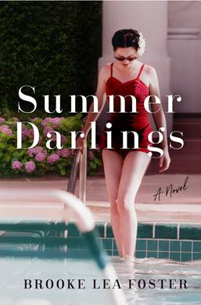
中文书名：《夏日情人》
英文书名：SUMMER DARLINGS
作 者：Brooke Lea Foster
出 版 社：Simon & Schuster /Gallery
代理公司：ANA/Susan Xia
页 数：368页
出版时间：2020年5月
代理地区：中国大陆、台湾
审读资料：电子稿
类 型：女性小说

内容简介：

1962年，在玛莎葡萄园里，海迪·维诺姆（Heddy Winsome）陷入了困境。她最初到一个富裕家庭做暑期保姆是为了有机会远离纽约市的烟雾，放松一下，顺便赚一些零用钱。但是当她得知自己在韦尔斯利（Wellesley）的学术奖学金被取消时，她身上的负担突然大了许多。她的靠山只有她那可怜的单身爱尔兰移民母亲和她们在布鲁克林贫民窟的家。她现在急需一个解决办法。

一个富有的丈夫无疑是一个出路。

海迪决心谈一场有趣的恋爱，而这或许也是她的一个出路。她努力融入玛莎葡萄园乡村俱乐部的人群中，让自己对合适的人“有用”。然而，她很快便意识到，并非所有东西都像表面看上去那么完美。毕竟，要加入到时髦人士的行列中总是要付出代价的。

作者简介：

布鲁克·里·福斯特（Brooke Lea Foster）曾三次入围利文斯顿青年记者奖（Livingston Award for Young Journalists）（授予35岁以下作家的最高荣誉）决选名单，并曾荣获罗伯特D.G.刘易斯调查报道奖（Robert D.G. Lewis Award for Investigative Reporting）。布鲁克的文章发表在《波士顿环球星期日》（The Boston Globe Sunday）、《赫芬顿邮报》（The Huffington Post）、《华盛顿杂志》（Washingtonian）和《今日心理学》（Psychology Today）等报刊杂志上，她知道如何写作，更重要的是，她知道如何让一篇文章受欢迎。

谢谢您的阅读！
请将反馈信息发至：夏蕊（Susan Xia）
安德鲁·纳伯格联合国际有限公司北京代表处
北京市海淀区中关村大街甲59号中国人民大学文化大厦1705室
邮编：100872
电话：010-82504406
传真：010-82504200
Email：susan@nurnberg.com.cn
网址：http://www.nurnberg.com.cn
微博：http://weibo.com/nurnberg
豆瓣小站：http://site.douban.com/110577/

